Диагностика профессиональных дефицитов - функционал операторов ОО, МР и МОиН РТ.
Настоящий документ является руководством пользователей - операторов ОО, МР и МОиН РТ Государственной информационной системы «Электронное образование Республики Татарстан», которые сопровождают повышение квалификации педагогов РТ периода 2022 года.
В настоящее время в рамках модуля «Повышение квалификации» реализован новый функционал «Диагностика профессиональных дефицитов». Функционал реализован в рамках этапа «Анкетирование» и предназначен для педагогов общеобразовательных организаций, которые при прохождении Анкетирования в рамках повышения квалификации в 2022 году выбрали основу обучения «Бюджетная основа обучения». Указанные педагоги помимо «Анкетирования» должны пройти диагностику по выявлению профессиональных дефицитов – вкладка «Диагностика выявления профессиональных дефицитов педагогов»-
В руководстве представлено описание функционала операторов ОО, МР и МОиН РТ по просмотру результатов диагностики педагогических работников в разделе «Повышение квалификации» во вкладке «Диагностика выявления профессиональных дефицитов педагогов» (Рис.1) -
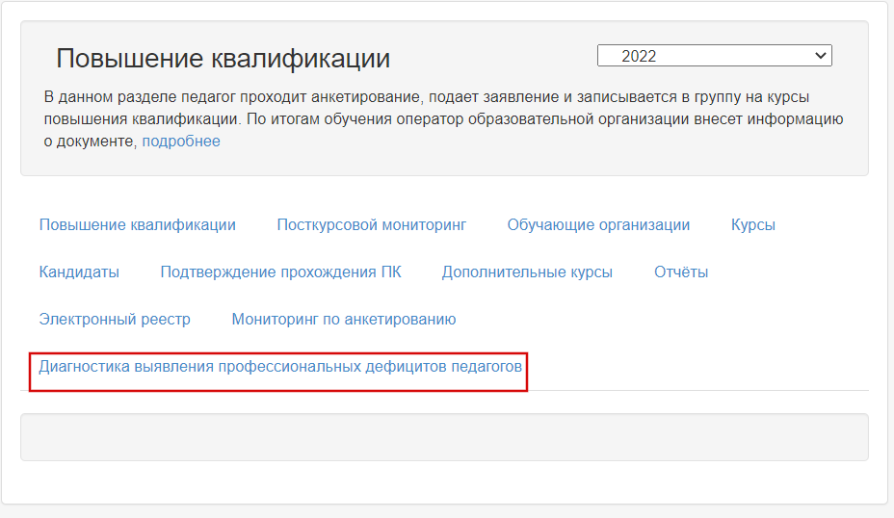
Рис.1
2. По ссылке «Результат диагностики» (Рис.2) -
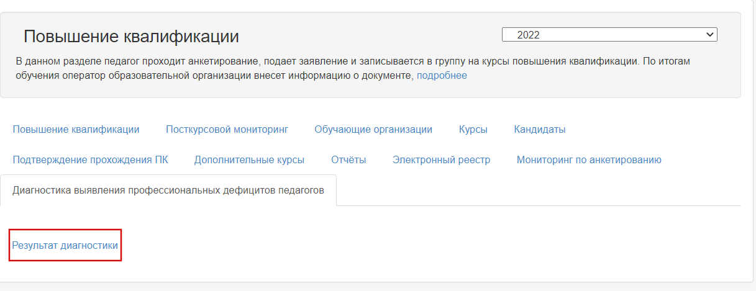
Рис.2
открывается страница для просмотра результатов диагностики педагогов согласно установленным фильтрам – район, ОО, ФИО, предмет (Рис.3).
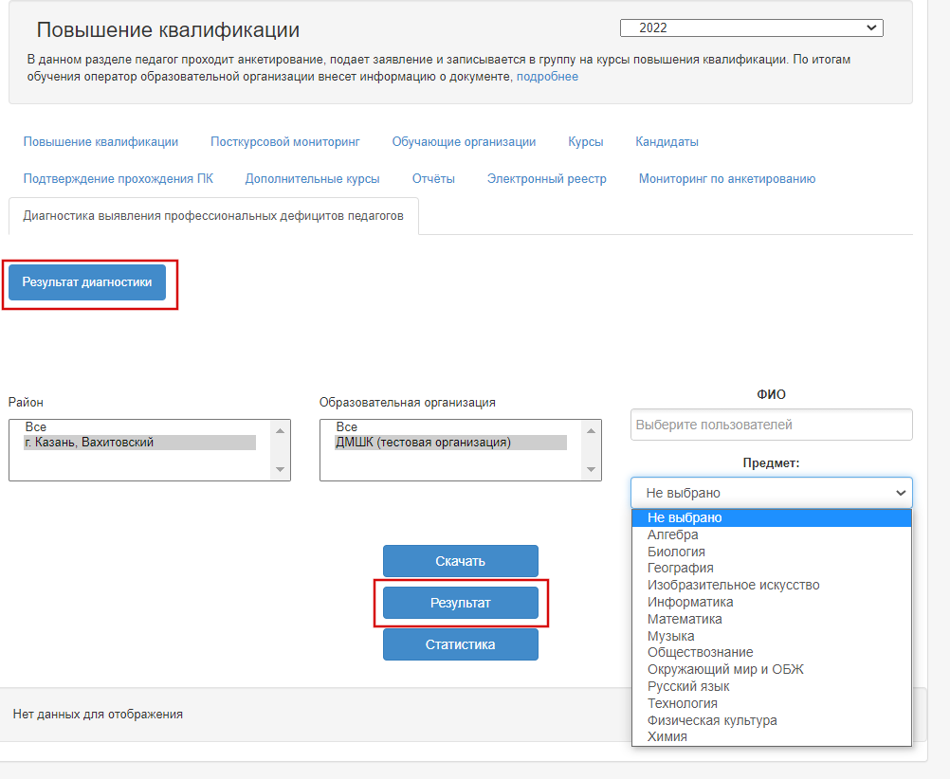
Рис.3
4. Результаты диагностики можно просмотреть (Результат), скачать (Скачать) (Рис.4)
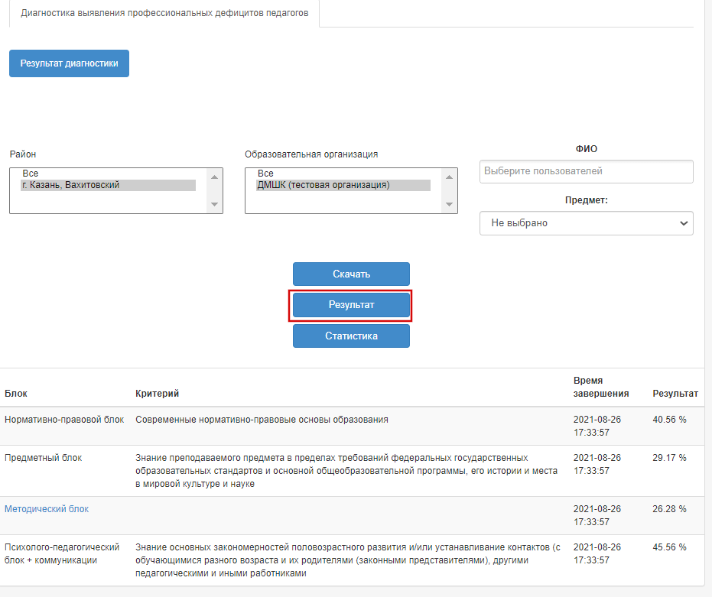 Рис.4
или просмотреть статистику (Статистика) «Рис.5».
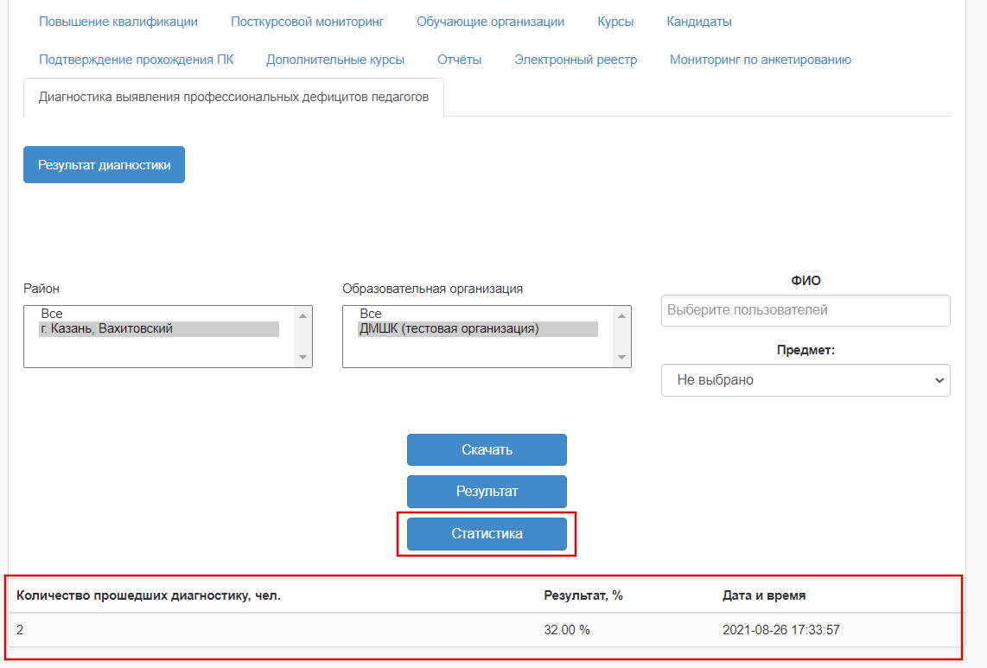Рис.5
5.Таким образом, функционал модуля обеспечивает возможность просмотра результатов диагностики для операторов ОО, МР и МОиН РТ согласно установленным фильтрам, (Рис.6) -
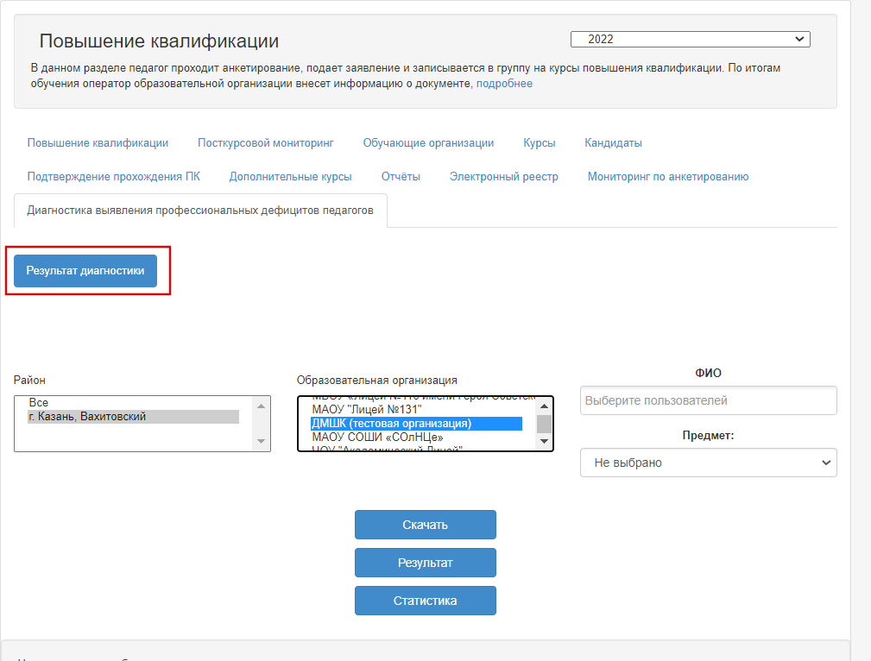Рис.6

